Mục lục

I.Đề bài 2

Sử dụng lớp *danh sách liên kết đơn* xây dựng *lớp đa thức*, với các phương thức sau: 2

Xây dựng hàm main có các chức năng 2

II.Phân tích bài toán 2

Yêu cầu bài toán 2

Thiết kế các đối tượng 3

III.Cài đặt các lớp và hàm main bằng C++ 10

Cấu hình môi trường 10

Cài đặt hàm main 11

IV.Phân tích thời gian chạy từng phương thức có trong các lớp 13

1.Polynomial.h 13

2.Single List 18

Note: +Nhấn Ctrl+Click vào mục lục mình muốn để có thể xem nhanh hơn

+Nếu bạn chạy chương trình trên DevC++, vui lòng đọc phần "Cài đặt môi trường" ở trang 10 trước để code có thể chạy một cách mượt mà và trơn tru.

I.Đề bài

## Sử dụng lớp *danh sách liên kết đơn* xây dựng *lớp đa thức*, với các phương thức sau:

* Toán tử nhập, xuất
* Tính giá trị của đa thức
* Tính tổng, hiệu, tích hai đa thức

***Lưu ý: Mỗi phần tử của danh sách lưu hệ số của đa thức và bậc của phần tử đó, các hệ số = 0 không được lưu trong danh sách***

## Xây dựng hàm main có các chức năng

* Nhập vào hai đa thức từ bàn phím hoặc từ file
* In lên màn hình các đa thức, tổng, hiệu tích của hai đa thức đó.
* Ghi đa thức tổng, hiệu, tích của hai đa thức ra file

II.Phân tích bài toán

## Yêu cầu bài toán

* Xây dựng lớp Danh sách liên kết đơn
* Sử dụng lớp Danh sách liên kết đơn để xây dựng lớp Đa thức
* Lớp Đa thức phải đáp ứng các tiêu chí:
* Có chức năng nhập, xuất bằng chồng toán tử
* Có chức năng tính giá trị đa thức
* Có chức năng cộng, trừ, nhân 2 đa thức
* Viết chương trình có chức năng ghi kết quả ra file

## Thiết kế các đối tượng

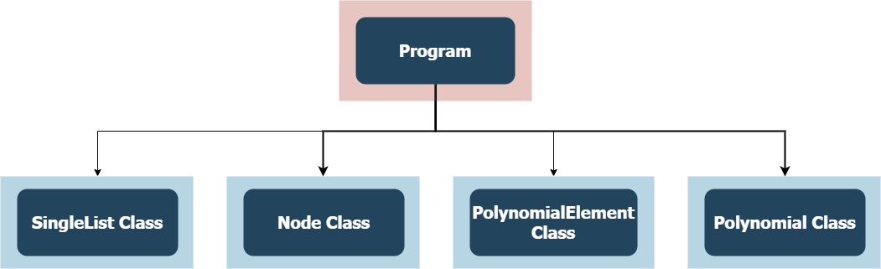

Chương trình có 4 Class chính như minh họa với các chức năng:

***SingleList Class:*** Lớp danh sách liên kết đơn để lưu trữ dữ liệu

***Node Class:*** Lớp con của SingleList Class chức năng lưu trữ từng phần tử của danh sách liên kết đơn

***Polynomial Class:*** Lớp đa thức, chứa dữ liệu của 1 đa thức

***Polynomial Element Class:*** Lớp đơn thức để lưu trữ dữ liệu mỗi đơn thức của 1 đa thức

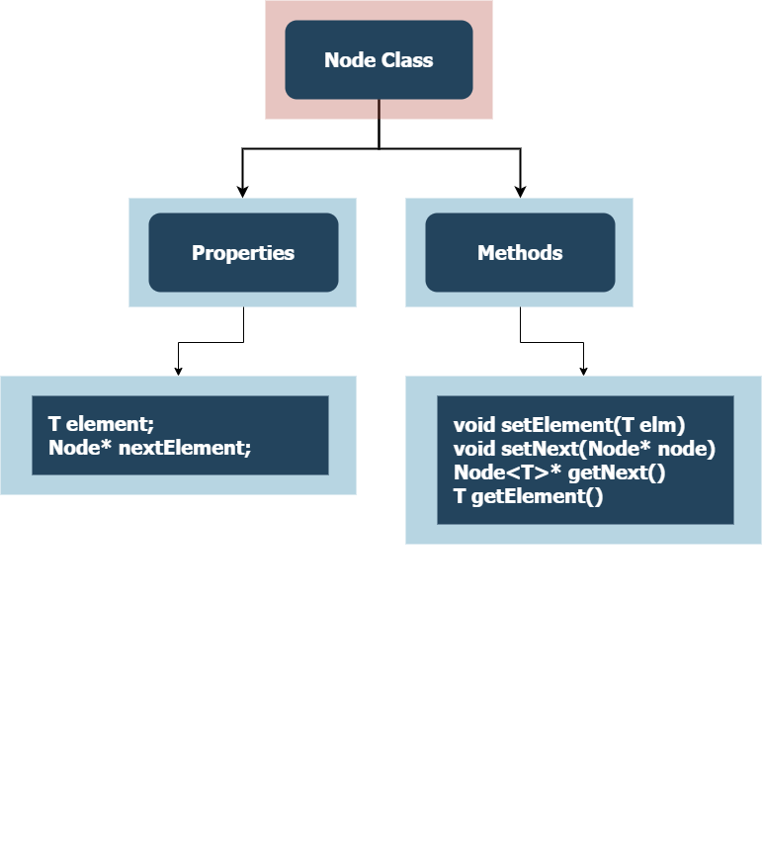

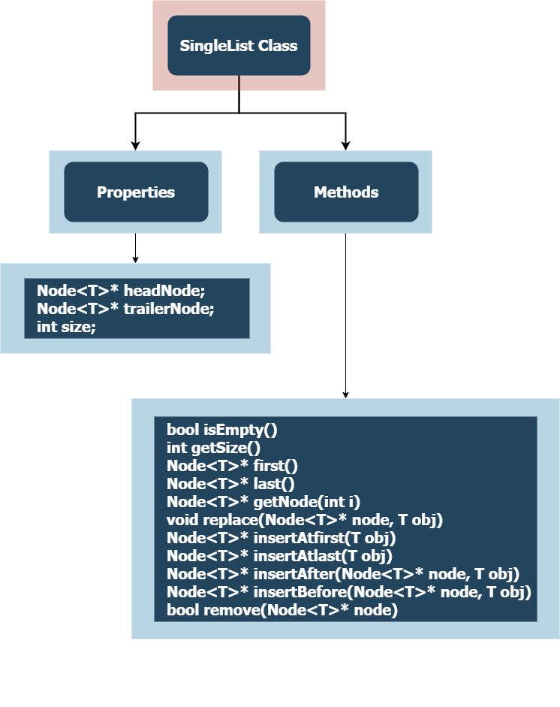

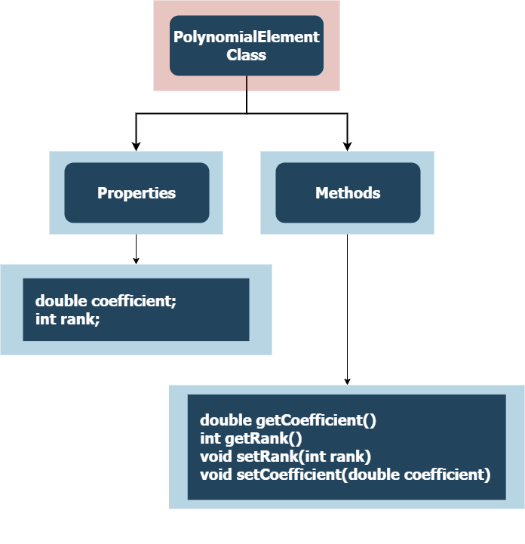

Mô tả chức năng các phương thức lớp ***PolynomialElement***:

|  |  |  |
| --- | --- | --- |
| **Kiểu trả về** | **Tên phương thức** | **Chức năng** |
| double | ***getCoefficient()*** | Trả về giá trị hệ số của đơn thức |
| int | ***getRank()*** | Trả về giá trị bậc của đơn thức |
| void | ***setRank(int rank)*** | Gán giá trị của bậc đơn thức |
| void | ***setCoefficient(double coefficient)*** | Gán giá trị hệ số đơn thức |

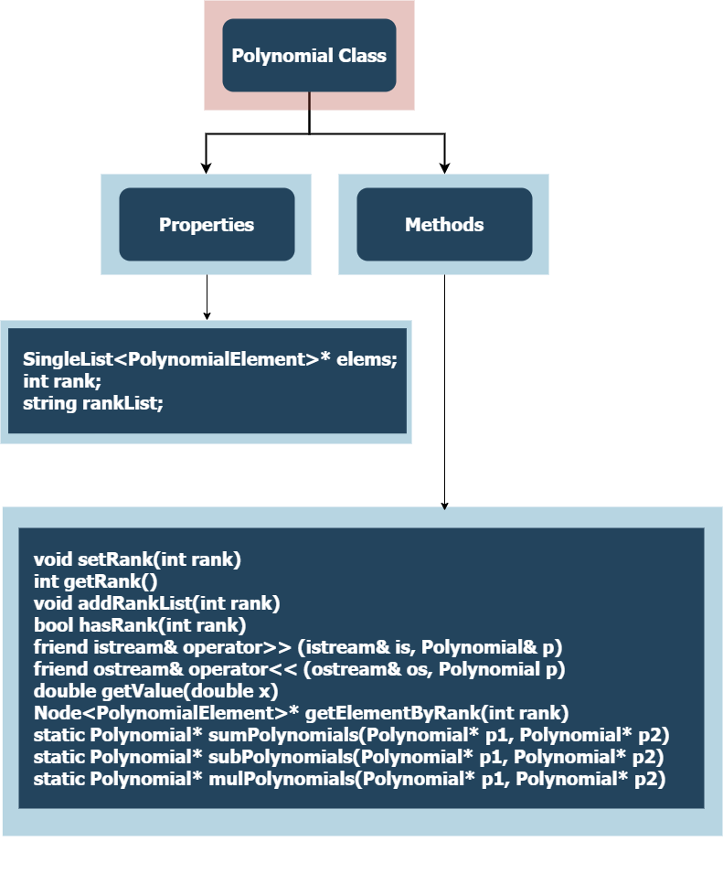

Mô tả chức năng các phương thức lớp ***Polynomial***:

|  |  |  |
| --- | --- | --- |
| **Kiểu trả về** | **Tên phương thức** | **Chức năng** |
| void | ***setRank(int rank)*** | Gán giá trị của bậc đa thức |
| int | ***getRank()*** | Trả về giá trị bậc của đa thức |
| void | ***addRankList(int rank)*** | Thêm vào dãy các bậc của mỗi đơn thức trong đa thức |
| bool | ***hasRank(int rank)*** | Kiểm tra xem đa thức có tồn tại đơn thức nào có bậc *rank* hay không |
| istream& | ***operator>> (istream& is, Polynomial& p)*** | Toán tử nhập đa thức |
| ostream& | ***operator<< (ostream& os, Polynomial p)*** | Toán tử xuất đa thức |
| double | ***getValue(double x)*** | Trả về giá trị của đa thức theo giá trị của x |
| Node  <PolynomialElement>* | ***getElementByRank(int rank)*** | Trả về con trỏ trỏ đến địa chỉ của đơn thức có bậc *rank* trong đa thức |
| Polynomial* | ***sumPolynomials(Polynomial* p1, Polynomial* p2)*** | Trả về con trỏ trỏ đến địa chỉ của đa thức mới tạo thành từ việc cộng 2 đa thức *p1, p2* |
| Polynomial* | ***subPolynomials(Polynomial* p1, Polynomial* p2)*** | Trả về con trỏ trỏ đến địa chỉ của đa thức mới tạo thành từ việc trừ đa thức *p1* cho *p2* |
| Polynomial* | ***mulPolynomials(Polynomial* p1, Polynomial* p2)*** | Trả về con trỏ trỏ đến địa chỉ của đa thức mới tạo thành từ việc nhân 2 đa thức *p1, p2* |

III.Cài đặt các lớp và hàm main bằng C++

## Cấu hình môi trường

Chương trình chỉ chạy được khi được hỗ trợ từ C++ 11

Để chạy được chương trình trên DevC++ người sử dụng phải cấu hình lại IDE theo các bước sau:

**B1: Tools → Compiler Options…**

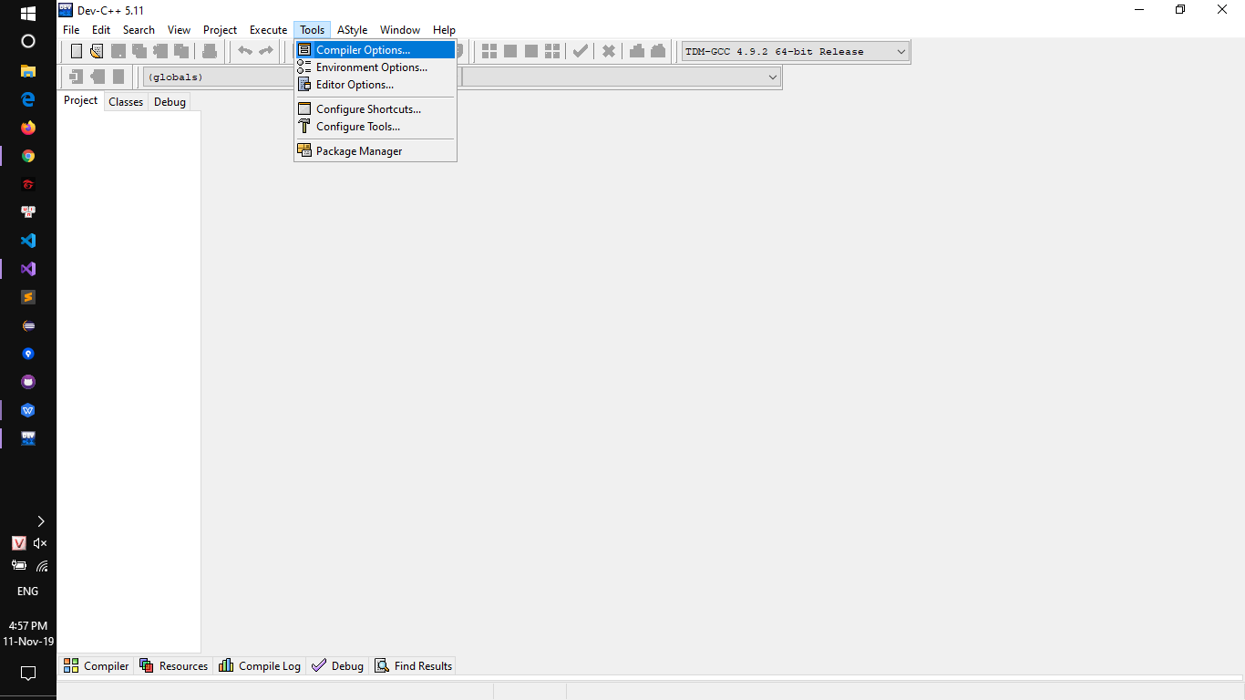

**B2:** Thêm vào tab **General** như minh họa bên dưới: **-std=c++11**

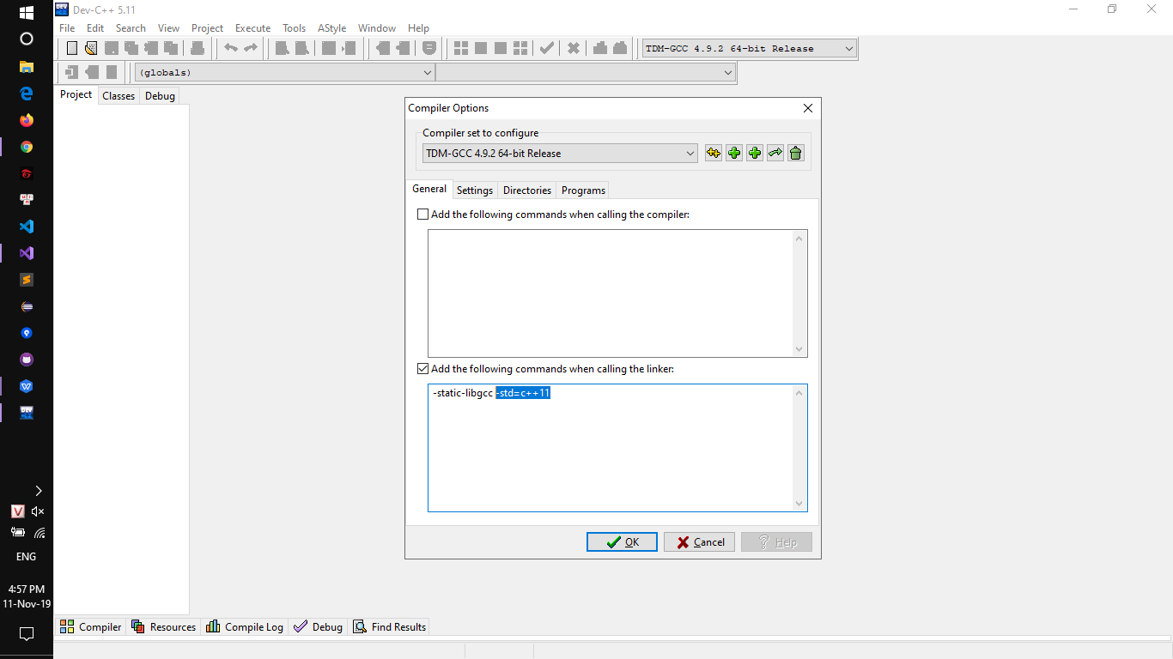

## Cài đặt hàm main

Khởi tạo:

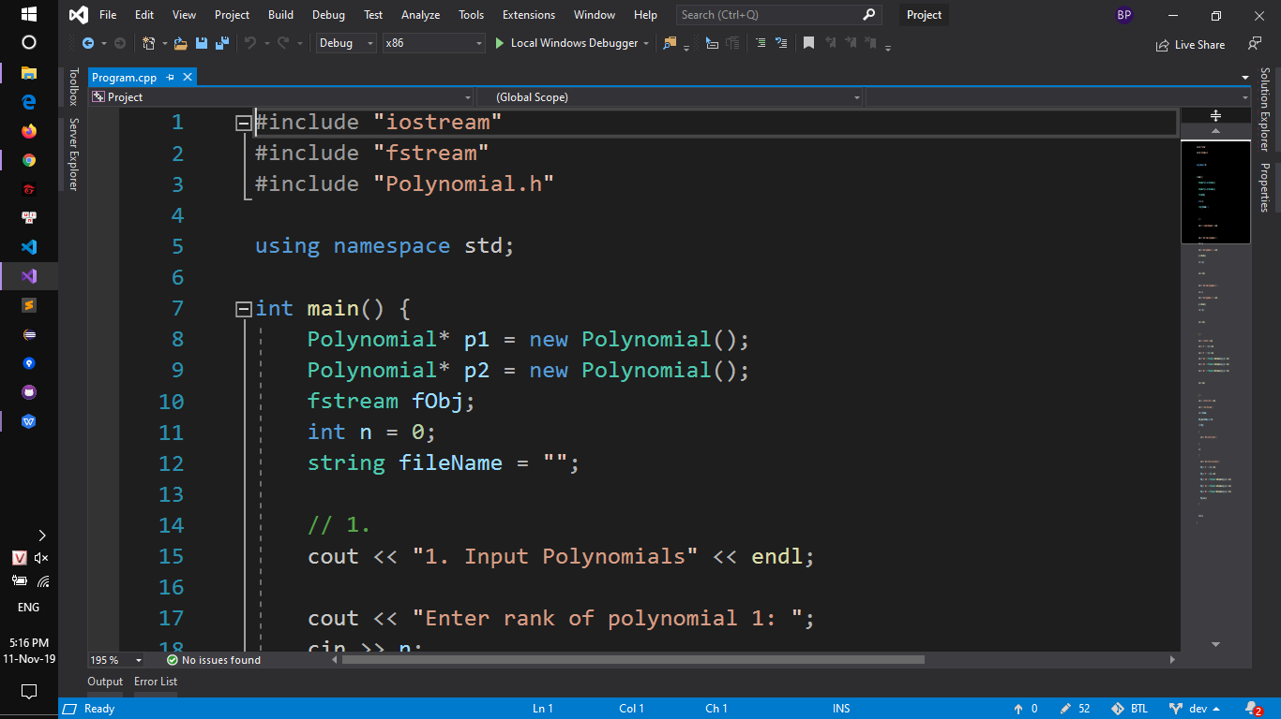

Nhập các đa thức:

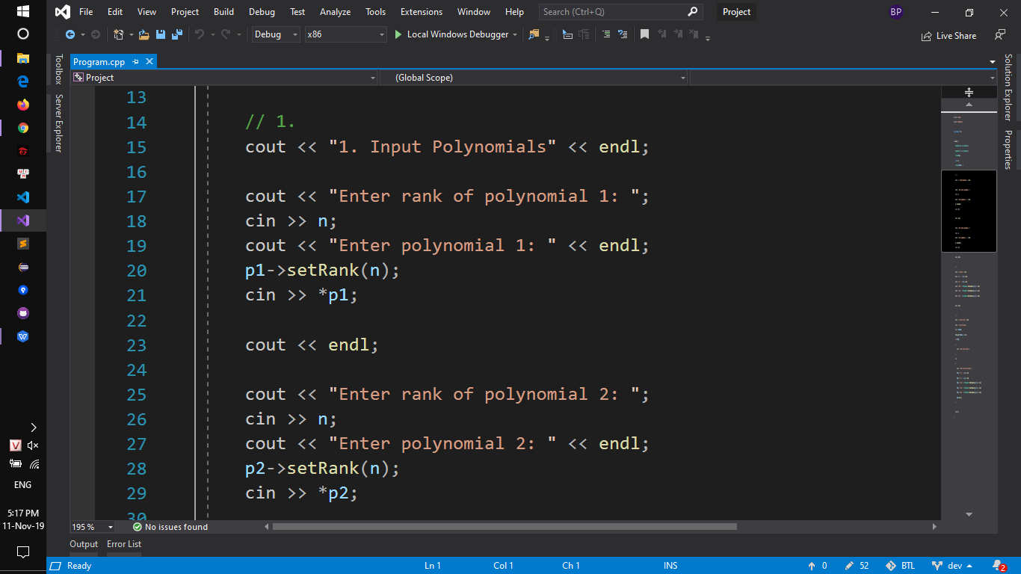

In kết quả ra màn hình:

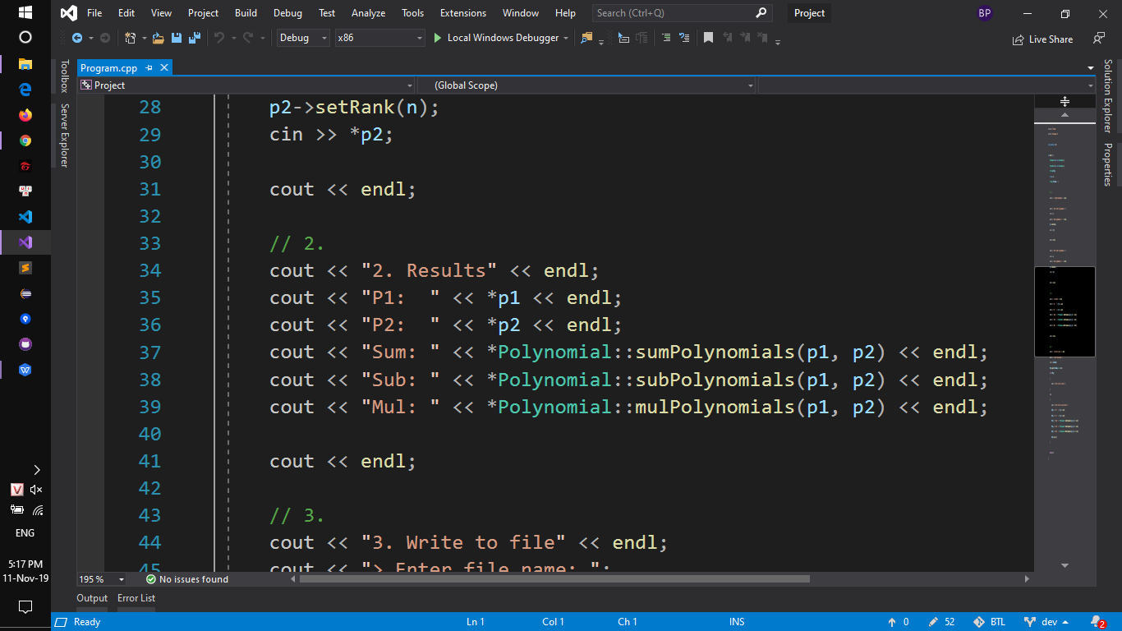

Ghi kết quả ra file:

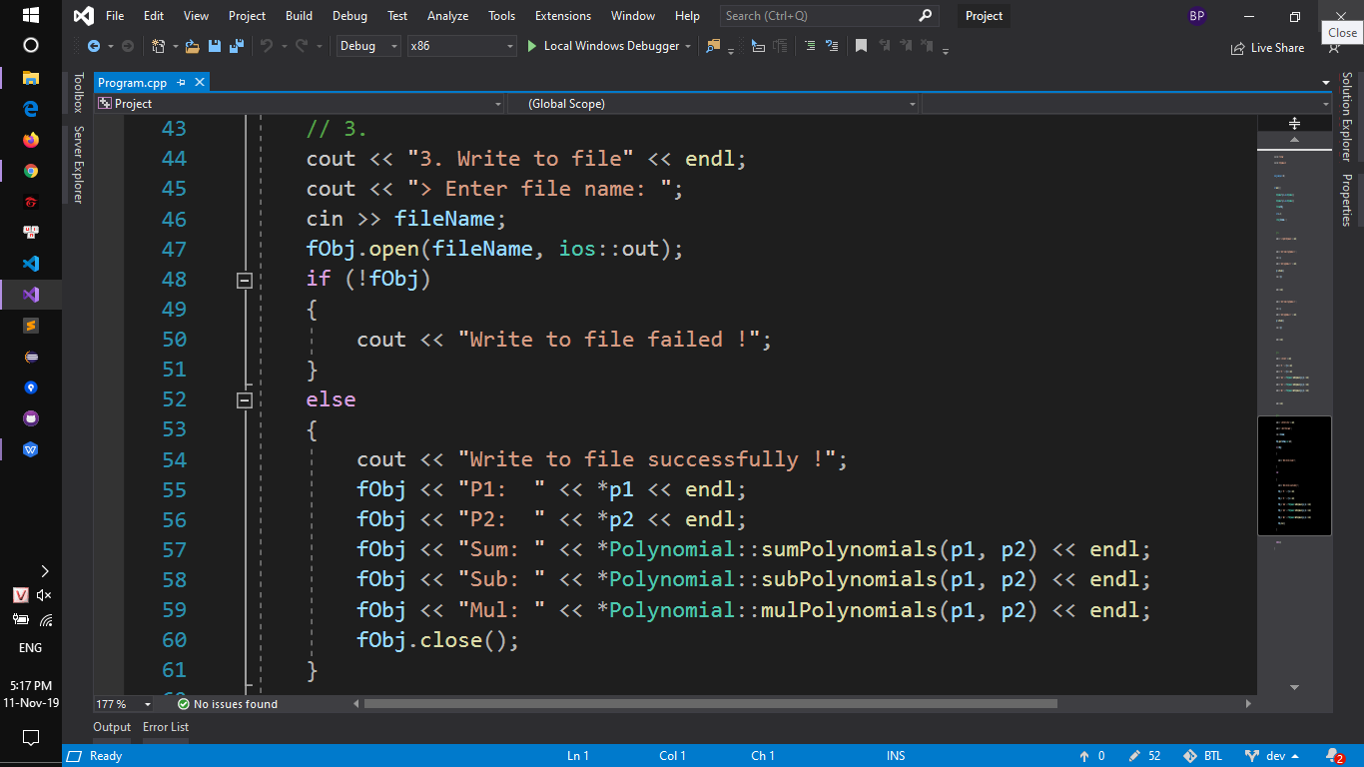

IV.Phân tích thời gian chạy từng phương thức có trong các lớp

## 1.Polynomial.h

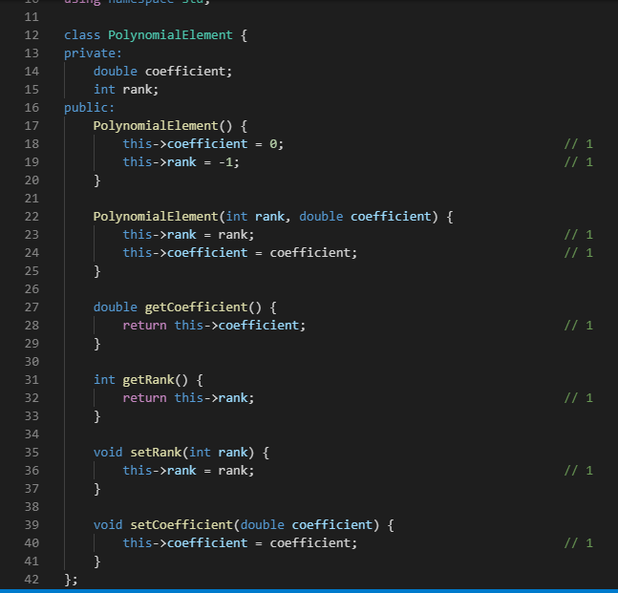

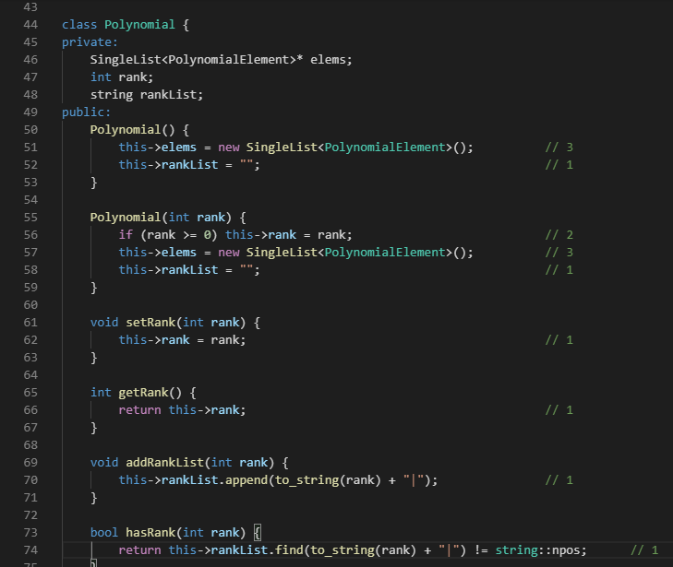

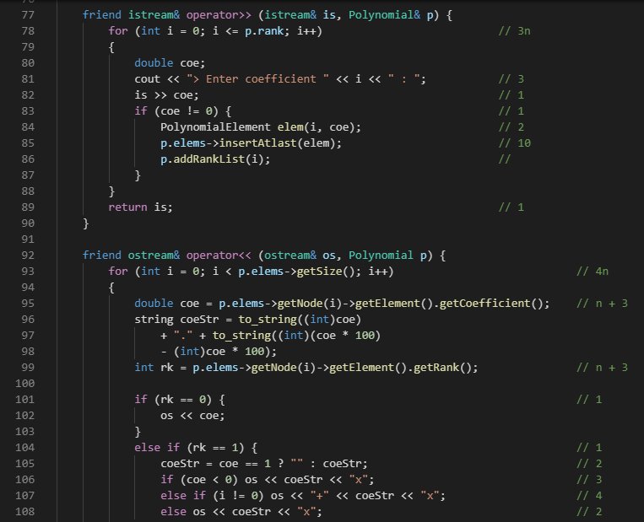

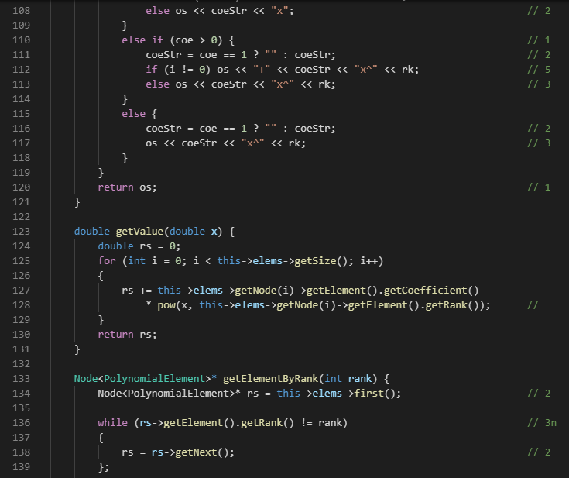

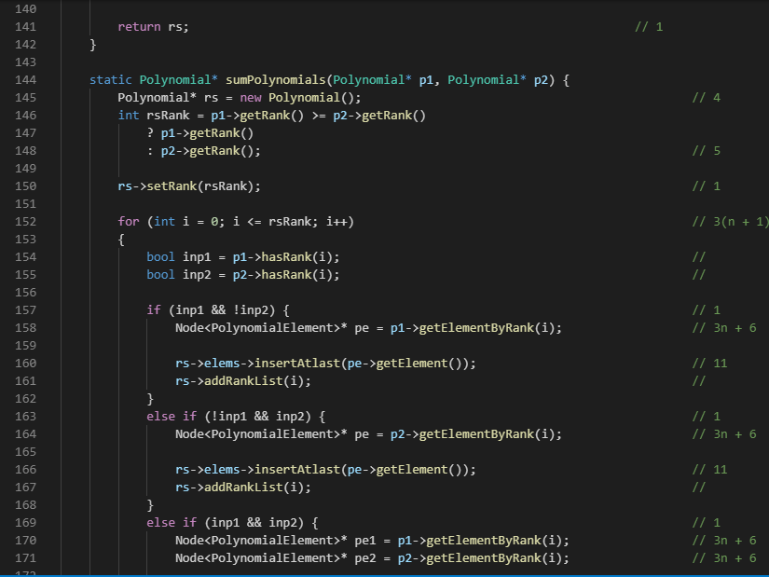

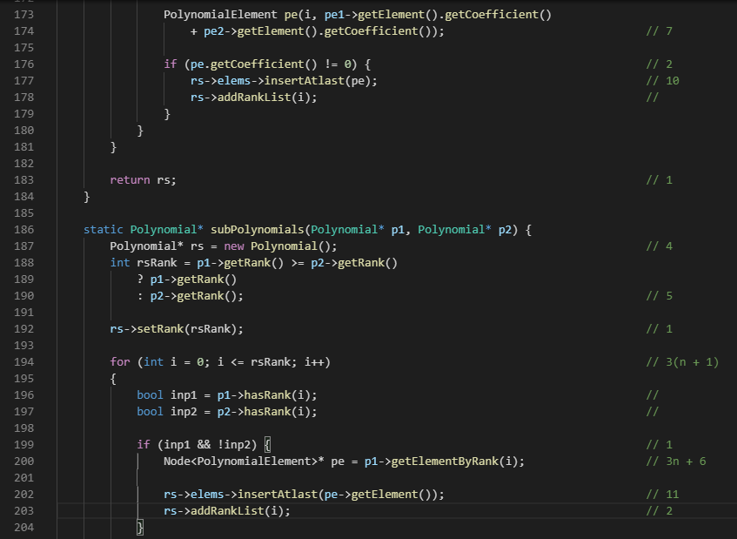

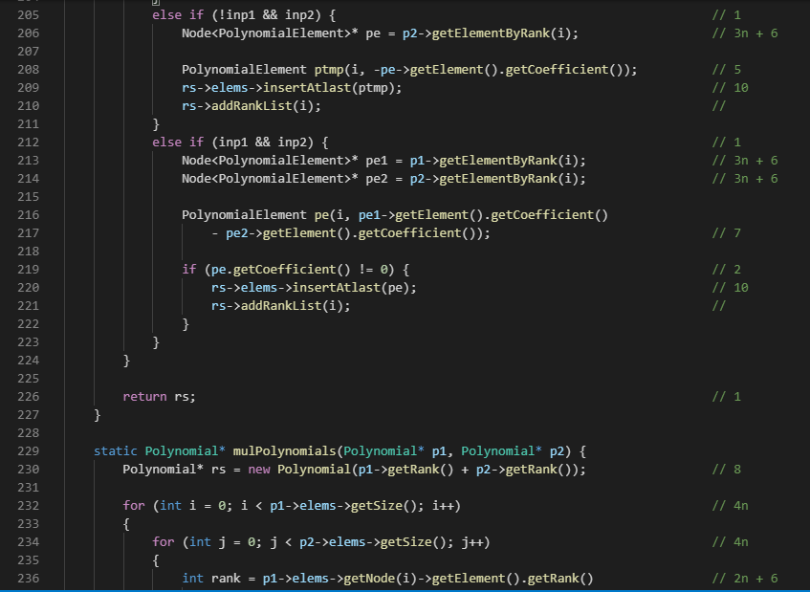

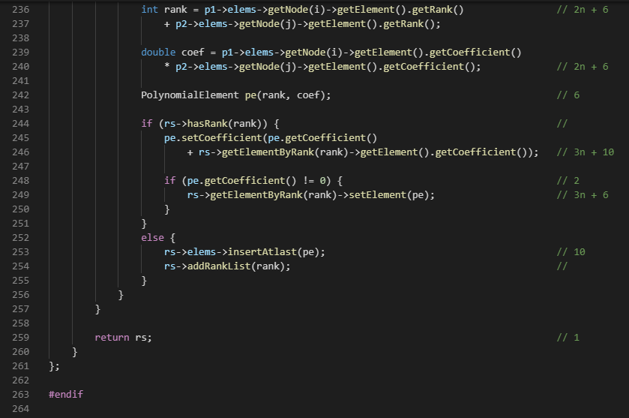

## 2.Single List

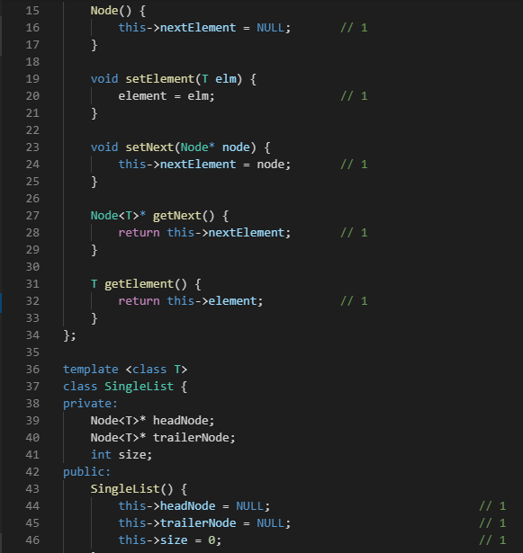

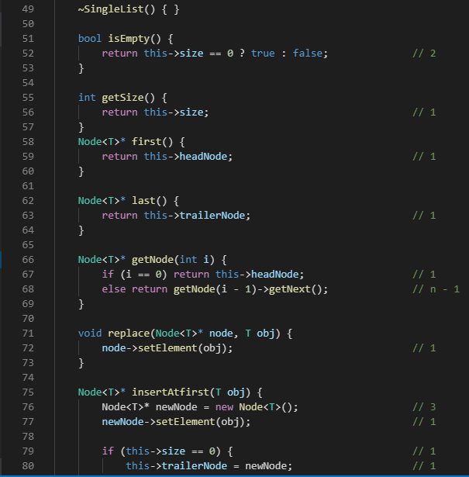

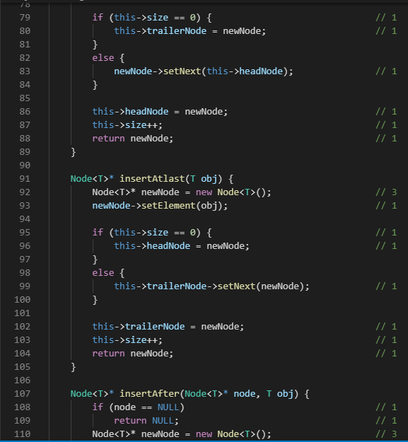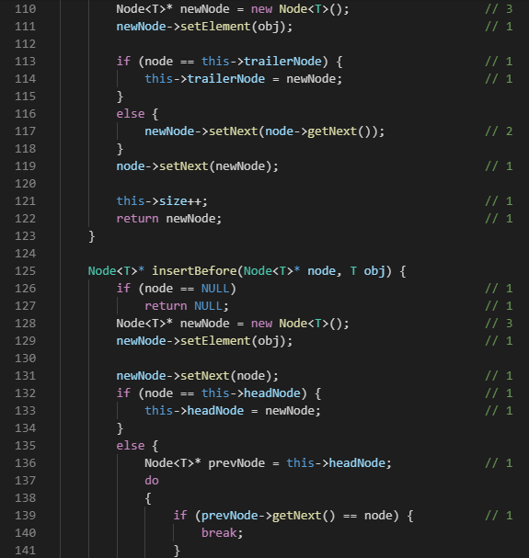

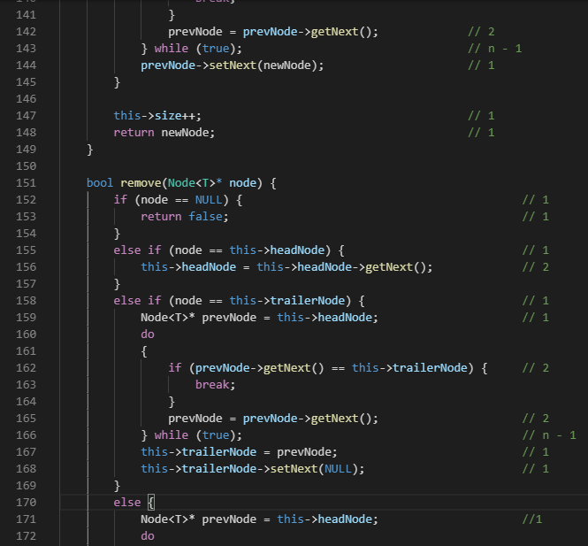

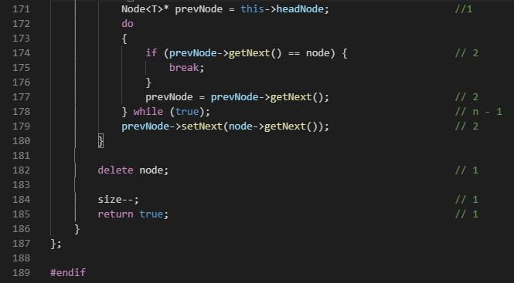

Cảm ơn thầy đã giảng dạy giúp chúng em hiểu sâu về bài để hoàn thành bài tập lớn này!